說 明 | ： | RF-1228 固美特質感漆是具有多變造型的新型水泥基複合塗料，是由陶粉、硅石粉、特殊水泥和多種粉體調和而成。
特 性 | ： | - 水性材料，環境友善。  - 具有良好的耐候性及操作性。
用 途 | ： | 適用於建物室內外新舊牆面之墊平層，及各種基面裝飾塗裝。
基 本 性 狀 | ： | 土黃色粉末狀
建 議 配 合 比 | ： | RF-1228：水 ＝ 20：8.5 ± 0.5 (重量比)  加水量，視現場情況進行調整。
施 工 方 法 | ： | - 被塗物應清潔平坦，表面如有污染應先清除乾淨。  - RF-1228 與水混合攪拌均勻後，需靜置 3~5 分鐘使其熟化  ，才能以石頭漆噴槍等噴塗工具進行施作。  - 噴塗於施作面後，至少需間隔 24 小時以上待完全乾燥後，  才可進行後續應用施作。

噴 塗 效 果：
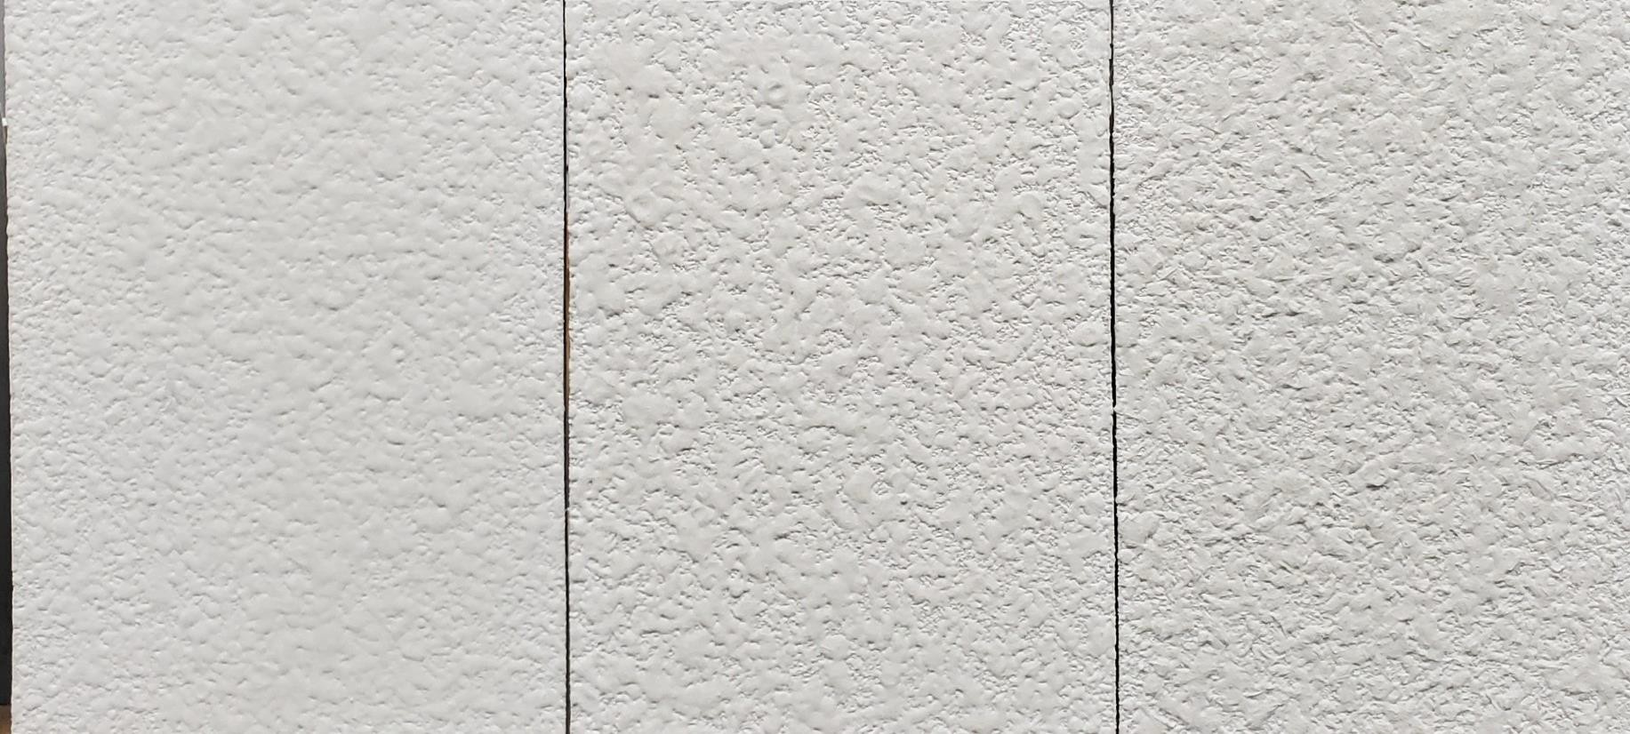
粉劑：水＝20：9
粉劑：水＝20：8
粉劑：水＝20：8.5

建 議 工 序：

底漆 | 造型層 | 有色層 | 多彩造型層 | 罩面層
AC-098 或 SW-P  0.1~0.2kg/m² | RF-1228  0.8~1kg/m² | RF-147 或 RF-3000  0.3kg/m² | MSN 或 SIG  0.8~1.5kg/m² | RF-3750  0.1kg/m²

施 工 條 件及 限 制 | ： | - 施工的環境溫度為 10~30℃，施工的空氣濕度為 20~80%， 並且在固化過程中，環境溫度不得低於 10℃。  - 基層的表面溫度必須高於露點 3℃以上，以降低冷凝風險!  - 施工時下雨，風力太強，對塗膜性能及修飾等會造成不良影響，必須停止施工。
可 使 用 時 間 | ： | 90 分鐘 (25℃)
乾 燥 時 間 | ： | 24 小時 (25℃)
完全固化時間 | ： | 7 天 (25℃)
建 議 塗 佈 量 | ： | 約 0.8~1 kg/m2 (加水後重量)  一包約可噴塗 30~35 平米
包 裝 量 | ： | 20 kg/包
儲 存 安 定 性 | ： | 未開封產品須儲存在室內陰涼通風處，保存期限六個月。開封後應盡快使用完畢避免受潮硬化。

